งานสืบสวน
รายงานการปฏิบัติราชการประจำเดือน ตุลาคม 2567
เมื่อวันที่ 7 ตุลาคม 2567 เวลาประมาณ 12.00 น. สภ.บ้านกลาง
เจ้าพนักงานตำรวจภายใต้อำนวยการของ พ.ต.อ.ธีรพงศ์ ผลนาค ผกก.สภ.บ้านกลาง ,พ.ต.ท.จิรวัฒน์ อยู่สนิท รอง ผกก.สส.สภ.บ้านกลาง ,พ.ต.ท.ประภาส สุขศิริ สว.สส.สภ.บ้านกลาง นำจับโดย ร.ต.ต.สุทธิชัย กันสาร ,ร.ต.ต.สุรศักดิ์ กุลบุตร ,ด.ต.ปกรณ์ เพียรถนอม ,จ.ส.ต.กรวิท ช่างทอง ,ส.ต.ต.ชิงชัย โนนคำ
ได้ร่วมกันทำการจับตัวผู้ต้องหาพร้อมด้วยของกลาง
ยาเสพติดให้โทษประเภท 1 (เมทแอมเฟตามันหรือยาบ้า) จำนวน 10 เม็ด
โดยกล่าวหาว่า มียาเสพติดให้โทษประเภท 1 (เมทแอมเฟตามันหรือยาบ้า) ไว้ในครอบครองโดยผิดกฎหมาย
สถานที่เกิดเหตุ ป่าริมทางสาธารณะ ม.10 ต.ปากช่อง อ.หล่มสัก จ.เพชรบูรณ์
และได้แจ้งข้อมูลเกี่ยวกับผู้ถูกควบคุม ตามมาตรา 22 วรรคสอง แห่ง พ.ร.บ.ป้องกันและปราบปรามการทรมานและการกระทำให้สูญหาย พ.ศ.2565 ไปยังอำเภอหล่มสักและอัยการหล่มสัก เรียบร้อยแล้ว
นำตัวส่งพนักงานสอบสวน เพื่อดำเนินคดีต่อไป

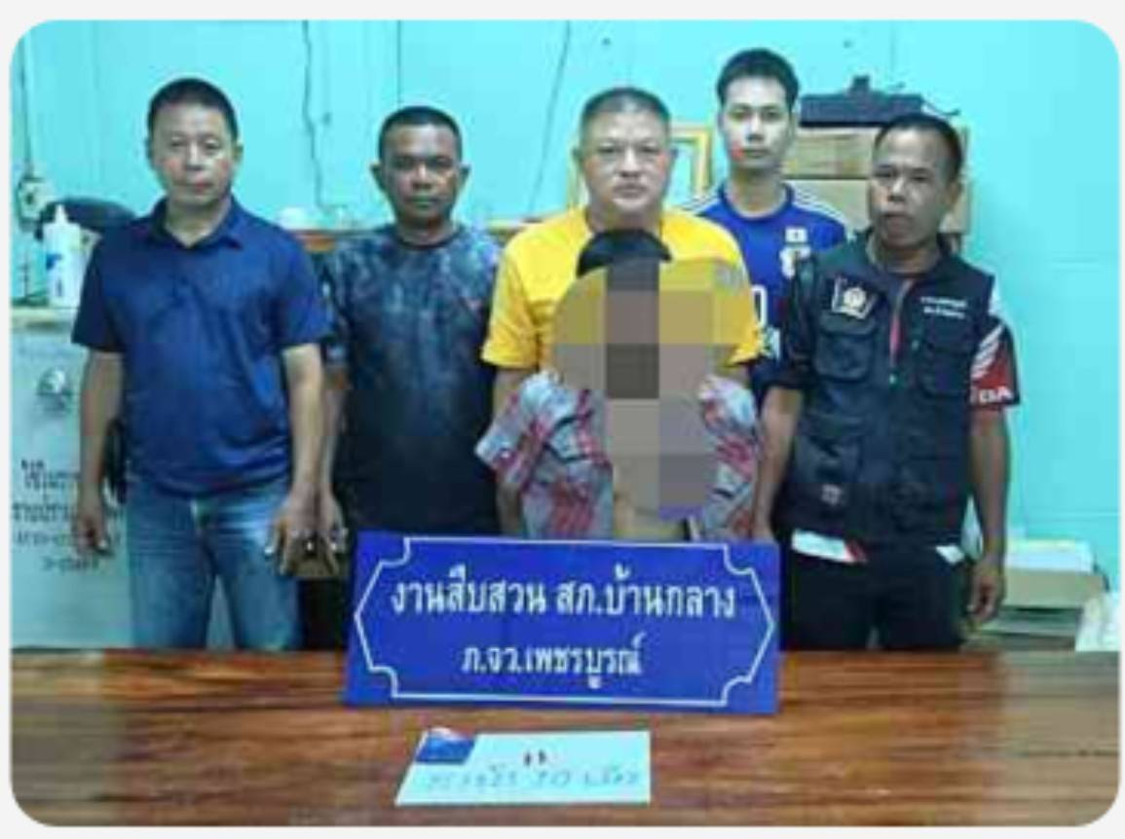

เมื่อวันที่ 22 ตุลาคม 2567 เวลาประมาณ 11.10 น. สภ.บ้านกลาง
เจ้าพนักงานตำรวจภายใต้อำนวยการของ พ.ต.อ.ธีรพงศ์ ผลนาค ผกก.สภ.บ้านกลาง ,พ.ต.ท.จิรวัฒน์ อยู่สนิท รอง ผกก.สส.สภ.บ้านกลาง ,พ.ต.ท.ประภาส สุขศิริ สว.สส.สภ.บ้านกลาง นำจับโดย ร.ต.ต.สุทธิชัย กันสาร ,ร.ต.ต.สุรศักดิ์ กุลบุตร ,ด.ต.ปกรณ์ เพียรถนอม ,จ.ส.ต.กรวิท ช่างทอง ,ส.ต.ต.ชิงชัย โนนคำ
ได้ร่วมกันทำการจับตัวผู้ต้องหาพร้อมด้วยของกลาง
โพยสลากกินรวบ จำนวน 1 แผ่น (หวยใต้ดิน) หมายเลข สามตัวบน สองตัวล่าง งวดประจำวันที่ 16 ตุลาคม 2567 รวมเป็นเงิน 40 บาท
โดยกล่าวหาว่า ลักลอบเล่นการพนัน(สลากกินรวบ)พนันเอาทรัพย์สินกันโดยไม่ได้รับอนุญาต
สถานที่เกิดเหตุ กระท่อม ม.18 ต.บ้านกลาง อ.หล่มสัก จ.เพชรบูรณ์
และได้แจ้งข้อมูลเกี่ยวกับผู้ถูกควบคุม ตามมาตรา 22 วรรคสอง แห่ง พ.ร.บ.ป้องกันและปราบปรามการทรมานและการกระทำให้สูญหาย พ.ศ.2565 ไปยังอำเภอหล่มสักและอัยการหล่มสัก เรียบร้อยแล้ว
นำตัวส่งพนักงานสอบสวน เพื่อดำเนินคดีต่อไป

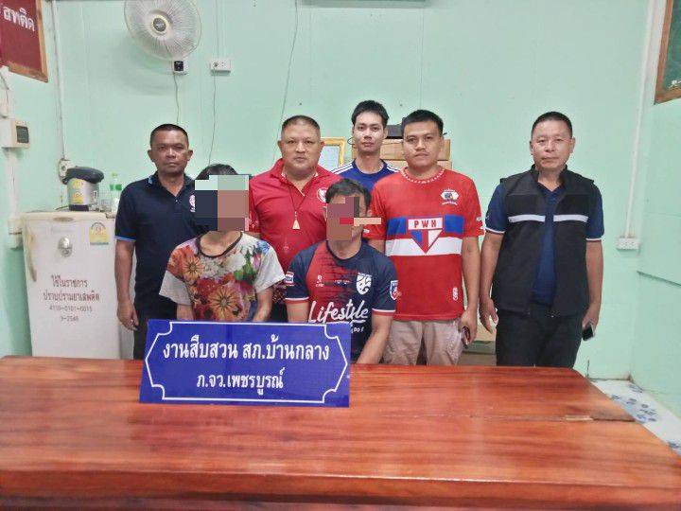

เมื่อวันที่ 22 ตุลาคม 2567 เวลาประมาณ 11.15 น. สภ.บ้านกลาง
เจ้าพนักงานตำรวจภายใต้อำนวยการของ พ.ต.อ.ธีรพงศ์ ผลนาค ผกก.สภ.บ้านกลาง ,พ.ต.ท.จิรวัฒน์ อยู่สนิท รอง ผกก.สส.สภ.บ้านกลาง ,พ.ต.ท.ประภาส สุขศิริ สว.สส.สภ.บ้านกลาง นำจับโดย ร.ต.ต.สุทธิชัย กันสาร ,ร.ต.ต.สุรศักดิ์ กุลบุตร ,ด.ต.ปกรณ์ เพียรถนอม ,จ.ส.ต.กรวิท ช่างทอง ,ส.ต.ต.ชิงชัย โนนคำ
ได้ร่วมกันทำการจับตัวผู้ต้องหาพร้อมด้วยของกลาง
โพยสลากกินรวบ จำนวน 1 แผ่น (หวยใต้ดิน) หมายเลข สามตัวบน งวดประจำวันที่ 16 ตุลาคม 2567 รวมเป็นเงิน 40 บาท
โดยกล่าวหาว่า ลักลอบเล่นการพนัน(สลากกินรวบ)พนันเอาทรัพย์สินกันโดยไม่ได้รับอนุญาต
สถานที่เกิดเหตุ กระท่อม ม.18 ต.บ้านกลาง อ.หล่มสัก จ.เพชรบูรณ์
และได้แจ้งข้อมูลเกี่ยวกับผู้ถูกควบคุม ตามมาตรา 22 วรรคสอง แห่ง พ.ร.บ.ป้องกันและปราบปรามการทรมานและการกระทำให้สูญหาย พ.ศ.2565 ไปยังอำเภอหล่มสักและอัยการหล่มสัก เรียบร้อยแล้ว
นำตัวส่งพนักงานสอบสวน เพื่อดำเนินคดีต่อไป

